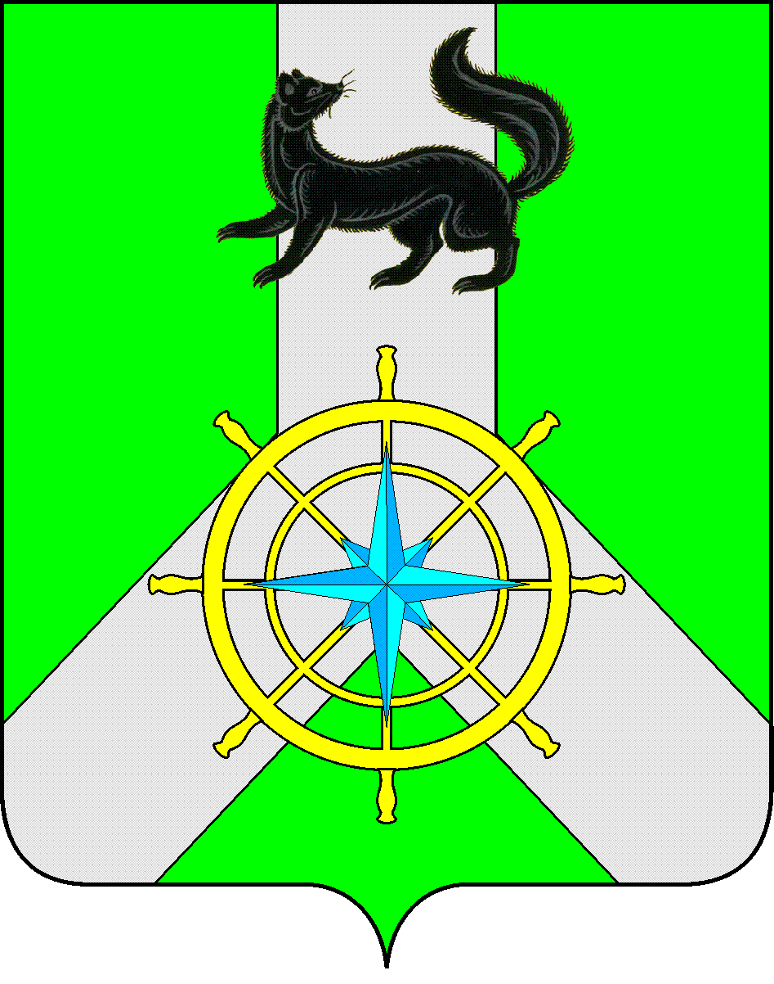
Р О С С И Й С К А Я Ф Е Д Е Р А Ц И Я
И Р К У Т С К А Я О Б Л А С Т Ь
К И Р Е Н С К И Й М У Н И Ц И П А Л Ь Н Ы Й Р А Й О Н
Д У М А
РЕШЕНИЕ №11/7
30 октября 2019 г. | г. Киренск

О родительской плате за присмотр и уход за ребенком в муниципальных казённых дошкольных образовательных учреждениях Киренского района

В соответствии с частями 2,5 статьи 65 Федерального Закона от 29 декабря 2012 года №273-ФЗ «Об образовании в Российской Федерации», Постановлением Правительства Иркутской области «Об установлении максимального размера родительской платы за присмотр и уход за детьми в государственных и муниципальных образовательных организациях Иркутской области, реализующих образовательную программу дошкольного образования» от 30 сентября 2015 года № 498-пп (с изм. от 28.06.2018 г.), Методикой расчета нормативных затрат на оказание услуг по присмотру и уходу за детьми в муниципальных образовательных организациях, реализующих образовательную программу дошкольного образования, утвержденной Постановлением администрации Киренского муниципального района от 20.01.2015 г. № 20, Порядком взимания платы за присмотр и уход за детьми, осваивающими образовательные программы дошкольного образования в муниципальных образовательных учреждениях, осуществляющих образовательную деятельность на территории Киренского муниципального района, утвержденный Решением Думы Киренского муниципального района от 27.06.2018 г. № 326/6, руководствуясь ст. 25 Устава муниципального образования Киренский район,

ДУМА РЕШИЛА:
- Установить с 1 ноября 2019 года плату, взимаемую с родителей (законных представителей) за присмотр и уход за ребенком в муниципальных казенных дошкольных образовательных учреждениях, реализующих основную общеобразовательную программу дошкольного образования в размере 2138,00 рублей в месяц.
- Со дня вступления в силу данного решения признать утратившим силу решение Думы Киренского муниципального района №380/6 от 30.01.2019 года «О родительской плате за присмотр и уход за ребенком в муниципальных казённых дошкольных образовательных учреждениях Киренского района».
- Решение подлежит официальному опубликованию в газете «Ленские зори» и размещению на официальном сайте администрации Киренского муниципального района www.kirenskrn.irkobl.ru в разделе «Дума Киренского района».
- Решение вступает в силу со дня его официального опубликования (обнародования), но не ранее 1 ноября 2019 года.

Председатель Думы
Киренского муниципального района О.Н.Аксаментова

Мэр
Киренского муниципального района К.В. Свистелин

